Семинар 4. M2M деректер алмасуы бар IoT құрылғысы ретінде жүрек мониторының прототипін жобалау және тестілеу.

Arduino - автоматтандыру мен робототехника жүйелері мен Интернетке арналған шешімдерді құруға арналған аппараттық және бағдарламалық қамтамасыз етудің жалпы атауы. Бұл платформаның айрықша ерекшелігі - бағдарламалаудың қарапайымдылығы, егжей -тегжейлі құжаттама және әр түрлі нұсқадағы аппараттық платформаларды енгізу.
Микроконтроллерлерді бағдарламалау үшін Arduino IDE қолданылады (1-сурет), бірнеше программалау тілдерін қолдайды, бірақ барлық дерлік программалар C / C ++ тілінде жазылады және avr-gcc көмегімен құрастырылады және жинақталады.
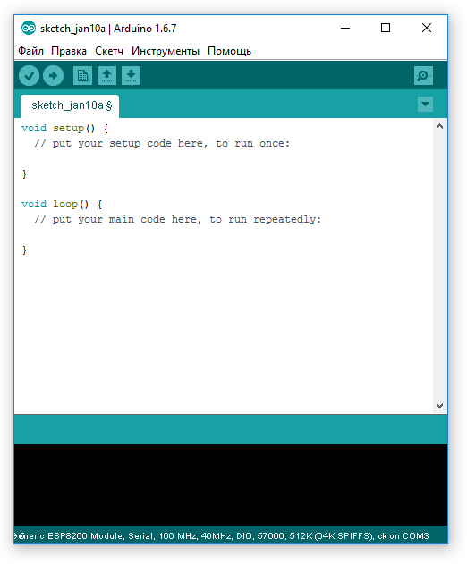
Рисунок 1 – Среда разработки Arduino IDE

Әдепкі бойынша, Arduino IDE -де микроконтроллердің жұмысын тексеруге немесе қолданыстағы бағдарламаға сүйене отырып, өзіңіздің жеке бағдарламаңызды тез құруға арналған әр түрлі бағдарламалардың (Sketch) мысалдары бар, бағдарлама бар файлдар «.ino» кеңейтімімен сақталады.

Ең қарапайым бағдарлама екі функциядан тұрады:
• setup (): функция микроконтроллердің басында бір рет шақырылады.
• loop (): функция орнатудан кейін () микроконтроллердің барлық ұзақтығы үшін шексіз циклде шақырылады.
Айта кету керек, әр түрлі даму орталары үшін бейресми үшінші тарап плагиндері бар, мысалы: Eclipse плагині AVR-eclipse, Microsoft Visual Studio үшін Visualmicro және т.б.

Ардуино отбасы.
Микроконтроллерлердің көптеген түрлері бар, бұл Arduino түпнұсқасының ашық лицензиясына байланысты, оның жалғыз шарты - микроконтроллерлерде Arduino ресми атауын рұқсатсыз пайдаланбау, соңғы пайдаланушыны шатастырмау. қолданыстағы көптеген микроконтроллерлер.
Ресми түрде микроконтроллерлердің бірнеше түрлері бар, олар көлемі мен өнімділігімен ерекшеленеді.
Arduino Mini - бұл бастапқыда ATmega168 -ге негізделген шағын тақта, бірақ қазір ATmega328 қолдайды. Макеттерде және дайын өнімдерде қолдануға арналған. Онда 14 цифрлық енгізу -шығару түйреуі бар (оның 6 -ы PWM шығысы ретінде пайдаланылуы мүмкін), 8 аналогты кіріс және 16 МГц кристалды осциллятор. Оны USB сериялық адаптері немесе басқа USB немесе RS232-TTL сериялық адаптері арқылы бағдарламалауға болады (2-сурет).
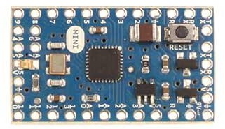

2 -сурет - Arduino Mini тақтасы
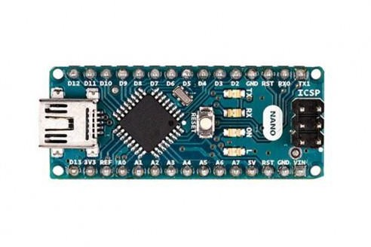
Arduino Nano - бұл шағын тақта, оның көлемі Mini -ден кейін. ATmega328P негізінде. USB-шағын кабельмен жұмыс істейді. Оның 22 цифрлық кірісі / шығысы бар (оның 6 -ын PWM шығысы ретінде пайдалануға болады), сондай -ақ 8 аналогты кіріс бар (3 -сурет).
3 -сурет - Arduino Nano тақтасы

Arduino Uno-бұл ATmega328P негізіндегі орташа өлшемді тақта. Оның бөлек қуат коннекторы мен толыққанды USB AB порты бар, қуатты таңдау автоматты түрде. Бортта 14 цифрлық кіріс / шығыс бар (оның 6 -ын PWM шығысы ретінде пайдалануға болады),
6 аналогтық кіріс. Бұл Arduino -мен танысу үшін ең қолайлы тақта болып саналады (4 -сурет).
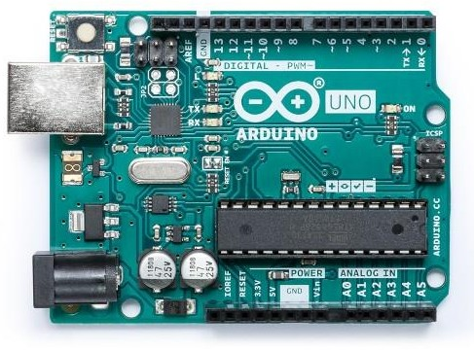
4 -сурет - Arduino Uno тақтасы

Arduino Mega 2560 Rev3 - көптеген күрделі жобаларды жасауға мүмкіндік беретін ең үлкен тақта. Тақта 54 сандық жүйемен жабдықталған
Енгізу -шығару, 16 аналогты кіріс және жады көп. Ол USB AB толыққанды порты, бөлек қуат қосқышы бар, қуат автоматты түрде таңдалады. Бұл тақта 3D принтерлерді, роботтарды немесе басқа да күрделі жобаларды жасау үшін ұсынылады (5 -сурет).

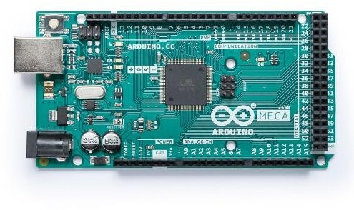
5 -сурет - Arduino MEGA 2560 тақтасы

Сенсор, жетектер, модульдер
Arduino және басқа да көптеген платформалар үшін құрылғының функционалдығын кеңейтетін көптеген сенсорлар, сенсорлар мен әр түрлі модульдер шығарылады. Оларды шартты түрде үш топқа бөлуге болады: датчиктер, жетектер және модульдер.
Датчик - бұл ақпаратты беруге, одан әрі түрлендіруге, өңдеуге және (немесе) сақтауға ыңғайлы, бірақ бақылаушының тікелей қабылдауы мүмкін емес формадағы өлшеу сигналын шығаруға арналған өлшеу құралы [1].
Басқаша айтқанда, сенсорлар (сенсорлар) қоршаған орта туралы ақпаратты алуға және оны ыңғайлы түрде беруге мүмкіндік береді. Сенсордың мысалы - DS18B20 немесе LM35 қарапайым электронды термометрі. Датчиктер көп болғандықтан, нақты сенсорды таңдау шешілетін мәселеге байланысты.
Температура сенсорының мысалында қарастыруды жалғастырайық.

6 -сурет - GY -68 сенсоры (BMP180 атмосфералық қысым мен температура сенсоры)

Әрбір сенсор тақтадағы қосылу порттарын алады, егер біз Arduino Uno немесе MEGA сияқты үлкен тақталармен жұмыс жасайтын болсақ, бұл маңызды емес, бірақ егер байланысы айтарлықтай аз Arduino Nano немесе Mini сияқты кішірек тақтаны қолданған жөн. порттарды, одан әрі жетілдірілгендерді қарастырған жөн. (және қымбат) бірнеше сенсорларды біріктіретін сенсорлар. Біріккен сенсордың мысалы-GY-68 сенсоры (6-сурет) (атмосфералық қысым мен температура датчигі BMP180). Бұл сенсор өлшеу дәлдігін көрсетпесе де, бұл мәселенің ықшам шешімін көрсетеді. Қымбат датчиктерде дәлірек өлшеуге мүмкіндік беретін жоғары сапалы компоненттер бар.
Айта кету керек, сенсорлар жарық, қозғалыс, жылу белгісін немесе сигналдардың әр түрін өлшеуге арналған әр түрлі құрылғыларды қамтиды. Жалпы бұл құрылғылар сенсорлық топты құрайды.
Іске қосқыш - бұл алынған командалық ақпаратқа сәйкес процеске әсер ететін автоматты басқару немесе реттеу құралы. Ол екі функционалды блоктан тұрады: атқарушы механизм (егер механизм механикалық болса, онда оны жиі қозғаушы деп атайды) және реттеуші орган, мысалы басқару клапаны, және қосымша қондырғылармен жабдықталуы мүмкін [2].
Бұл құрылғы белгілі бір сигнал бойынша кез келген әрекетті орындауға мүмкіндік береді. Мұндай құрылғының мысалы - әр түрлі сервожетектер, мысалы,
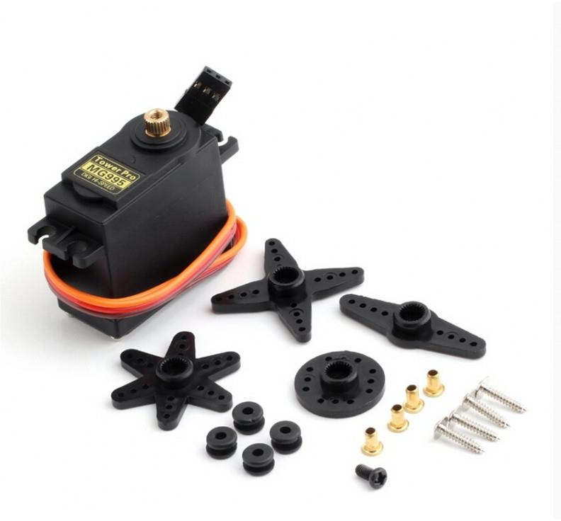

MG995 сервожетегі (7 -сурет)

Модуль - Arduino тақталарының функционалдығын кеңейтуге мүмкіндік беретін өте үлкен топ. Оларға бар коннекторларға қосылатын сыртқы модульдер ғана емес, сонымен қатар ішкі контроллер, жедел жады, флэш -жады және т.б.
Сыртқы қосылған құрылғыларға байланыс модульдері жатады: WiFi (ESP8266 (8-сурет)), Bluetooth (HC-06), LoRa / LoRaWAN (RN2483), GPS және т.б.

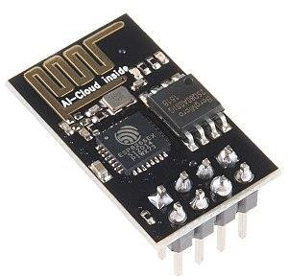

8 -сурет - WiFi модулі ESP8266
Ішкі модуль Arduino стандартты дизайнында тақтаға орналастырылған барлық модульдерді қамтиды, бірақ ашық лицензияның арқасында қажетті сипаттамалар үшін өзіңіздің тақтаңызды жасай аласыз. Әрине, мұндай тақта Arduino деп аталмайды (өйткені бұл - фирмалық атау).
Raspberry Pi микрокомпьютері
Raspberry Pi

Микрокомпьютер - бұл микропроцессорға негізделген компьютерге арналған термин [3]. Қазіргі уақытта микрокомпьютерлердің көптеген нұсқалары бар, бірақ бұл жұмыс аясында Raspberry Pi қарастырылады.
Raspberry Pi-бұл бастапқыда информатиканы оқыту үшін жасалған, бірақ содан бері әр түрлі салаларда кеңінен қолданылатын несиелік карта өлшеміндегі бір тақталы компьютер.
Raspberry PI 3 b + тақтасының архитектурасы (9-сурет) Arduino-ға ұқсас, бірақ 1,4 ГГц жиіліктегі 64 биттік қуатты процессорға, толық WiFi мен Lan модуліне, Bluetooth 4.2 / BLE сияқты. толық екі USB порты, HDMI шығысы және аудио шығысы. Яғни, біздің алдымызда толыққанды жұмыс үшін қажетті барлық шығысы бар толыққанды микрокомпьютер тұр.
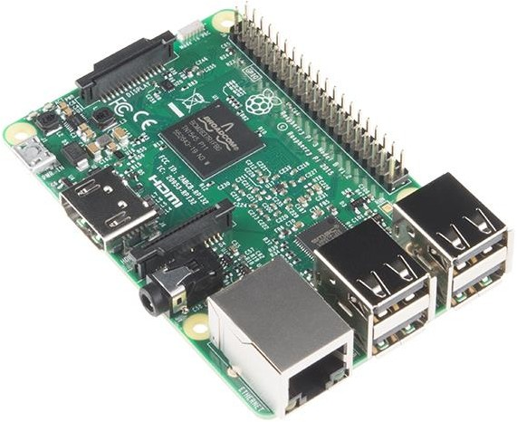

9 -сурет - Raspberry Pi 3 b + тақтасы

- Басқа микрокомпьютерлерден Raspberry Pi -дің айрықша ерекшелігі - Arduino сияқты сыртқы модульдер мен сенсорларды қосуға арналған түйреуіштердің болуы. Микрокомпьютердің функционалдығы кеңірек болғанымен, оны дисплейге қосуға немесе сервер немесе басқару құралы ретінде пайдалануға болады. Микрокомпьютердің негізінде «SmartHome» сияқты «ақылды жүйелер» салынған.
- Raspberry Pi сызбалары ашық лицензия бойынша таратылады және кез келген адам қолданыстағы сызбаларды қолдана отырып, өздерінің жеке компьютерлерін жинай алады немесе өз қажеттіліктері үшін өзгертілген модельді сатып ала алады. Нарықта микрокомпьютерлік модельдер жеткілікті, мысалы, жедел жады немесе флэш-жады көбірек, Raspberry Pi-ге қарағанда қуатты процессор.

- 1.2.1 Операциялық жүйе және бағдарламалық қамтамасыз ету

- Микрокомпьютерлер үшін Linux негізіндегі операциялық жүйелердің көптеген нұсқалары бар және Microsoft корпорациясы микрокомпьютерлер үшін арнайы әзірлеген бір операциялық жүйе, Windows 10 Интернет заттары.
- Осылайша, Linux негізінде ақысыз шешімдерді немесе Microsoft корпорациясының ақылы шешімдерін қолдана отырып, микрокомпьютермен жұмыс істеудің екі нұсқасы бар. Бұл жұмыста біз Linux негізіндегі жүйені қарастырамыз.
- Raspberry Pi веб-сайты Debian негізіндегі Linux екі дистрибуциясын ресми түрде қолдайды:
- 1. Noobs - жаңадан бастаушыларға арналған. Бағдарламалауды бастау үшін барлық қажетті негізгі бағдарламалар (соның ішінде Arduino) және компьютермен, соның ішінде браузермен ыңғайлы жұмыс істеу үшін көптеген алдын ала орнатылған бағдарламалар бар.
- 2. RASPBIAN - Raspberry Pi үшін арнайы құрылған және оңтайландырылған, озық пайдаланушыларға арналған операциялық жүйе, бағдарламалар мен утилиталардың негізгі жиынтығына ие.
- Үшінші тарап әзірлеушілері олардың таратылымдарын шығарады, олар енгізілген бағдарламалар мен пакеттерде, сондай-ақ қолданылған таратылымдарда ерекшеленеді, мысалы:
- • Raspberry Pi 2 және Raspberry Pi 3 үшін Ubuntu MATE - толық реттелген қабығы, алдын ала орнатылған драйверлері мен бағдарламалары бар. Бөлу Ubuntu -ға негізделген.
- • OSMC (ашық көзі медиа орталығы) - Raspberry Pi негізінде үй мультимедиялық орталығын құруға арналған тарату жиынтығы.PiNet — централизованный центр для работы в классе (лаборатории), построен так, чтобы хранить всю информацию о пользователях и их системе во время обучения программированию на микроконтроллерах.
Рассмотренные операционные системы демонстрируют широкую область применения микрокомпьютеров и гибкость их настройки под различные задачи.

